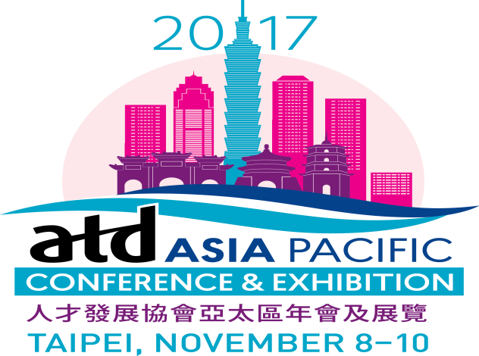 | 《會前工作坊》  跨國企業語言管理工作坊  共同主辦:ATD APC主辦單位:自強工業科學基金會  GEAT台灣全球化教育推廣協會  協辦單位:CHRMA社團法人中華人力資源管理協會  ETS臺灣區總代理:忠欣(股)公司
工作坊時間: 2017/11/7(二) 9:30-16:30
中文授課
工作坊地點: 行政院人事行政總處 公務人力發展學院
(台北巿大安區新生南路三段30號)
工作坊介紹:
「跨國企業語言管理工作坊」是一個新興的跨領域管理實務操作訓練課程。內容包含語言、人資、管理等專業領域，過去源自英美的主流管理學者習慣於研究歐美跨國企業，其企業/機構內所使用溝通語言以英文為主，因而較容易忽略非英語母語國的跨國企業職場語言溝通情境，這些企業/機構往往因為語言溝通障礙而增加許多潛在成本包括：流失客戶、計畫執行失誤、團隊溝通不良、採購錯誤等(參閱附表)。在此工作坊中您將可以了解跨國企業人資人員必須面對的員工語言溝通困境、管理實務與必備的管理職能，以及如何建立「語言職能」管理標準。另外工作坊將賦予語言教師新角色，讓教師成為「經理人」及「教練」，學習如何辦理企業語言訓練，而公司訓練部門藉由工作坊亦可掌握提升語言訓練績效的方法。另外值得一提的是今年5月在亞特蘭大舉行的ATD年會首度出現「語言管理」講題，是大會一大亮點，讓參與人資夥伴耳目一新。我們接著在台北的2017ATD APC年會會前工作坊中也率先舉辦「跨國企業語言管理工作坊」，這是全球新創的訓練領域，也是人資管理專業人員及語言專業人員的一大福音。
*參加本課程可獲贈陳超明教授的著作「語言管理」一書及「語言管理手冊_企業篇」一冊，不但可以了解跨國企業語言管理的理論與實務，手冊內還附有多種企業國際化作業的表單，讓您可立即在國際人資管理實務上運用，也有助於從事國際人資管理職務者發展一個溝通良好的全球化人才隊伍。
附表:益普索(IPSOS)2015年抽樣調查:「多國企業員工的全球溝通能力分析」
資深人資決策者認為員工英語能力不足會帶來的成本
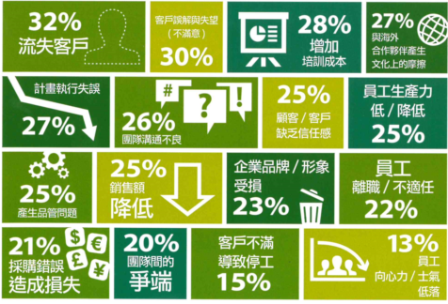\
工作坊推薦人:
- ATD APC主辦單位-財團法人自強工業科學基金會執行長兼清華大學科技管理研究所 教授 張元杰博士
2.社團法人中華人力資源管理協會 常務顧問暨認證體系召集人 張瑞明老師
3.社團法人中華人力資源管理協會 鍾文雄 理事長
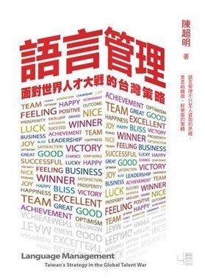
導師及引言人介紹
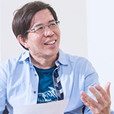
Trainer / 陳超明 [ 導師現職 ]
台灣全球化教育推廣協會理事長
實踐大學應外系、創意產業博士班講座教授
[ 導師經歷 ]
1.國際培訓總會(IFTDO, Geneva)常務理事
2.亞洲培訓總會(ARTDO) 常務理事、副理事長
3.中華民國訓練協會理事長
4.政大公企中心主任
5.金鐘獎最佳教育文化節目主持人
Moderator / 張瑞明 [ 引言人現職 ]
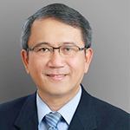
聚芳管理顧問有限公司 執行長(首席顧問暨首席講師)
社團法人中華人力資源管理協會 常務顧問暨認證體系召集人
[ 引言人經歷 ]
1.策略管理暨人力資源顧問與講師(2000-至今) ：
(1)擔任五百家以上機構之策略管理暨人力資源講師(2000年-至今)。
(2)擔任五十家以上機構之策略管理暨人力資源顧問(2000年-至今)。
2.『社團法人中華人力資源管理協會』理事長、副理事長

工作坊大綱
本次採取工作坊形式，從講解、操作到個案示範，提供參加者實際體驗語言管理各項運作方式。此外，本工作坊也將提供各項語言管理手冊（含英文網頁、雙語翻譯標準作業等）。 本課程共七單元，以6小時為基本的工作坊組合。
單元 | 單元名稱 | 課程內容
1 | 公司語言管理願景規劃與評估（含管理績效評估及ROI） | 從國際化願景出發，評估未來進行國際化之效益，並進行ROI評估，說服公司經營者及各部門主管如何進行語言管理。
2 | 語言管理流程與策略 | 以實務為主導，說明如何訂定各公司的語言管理策略。
3 | 工作職能與語言能力指標 | 如何訂定工作職能與語言能力之關連，並進行各部門、人才之語言能力規劃。
4 | 語言評量與員工考績 | 結合語言管理與員工考績之關連性，進行表格及評估量表之製作。
5 | 組織學習與語言教育訓練 | 公司如何從內部進行語言訓練，並介紹外部資源如何提昇公司員工之語言能力。
6 | 公司語言管理工具：公司語言與控制語言 | 介紹有效之語言管理工具：如何訂定公司共同語言如英文；建立公司控制語言的機制。
7 | 語言評量工具：多益考試測驗 | 介紹最有效的公司語言管理評量工具，並提出此工具如何內化，作為公司人力資源的應用策略。

